Программа работы

с учащимися 5 класса

на 27.04-30.04

поменяйте тетради в магазине

|  |  |  |  |  |  |
| --- | --- | --- | --- | --- | --- |
| предмет | число | задание | Место выполнения | контроль |  |
| Русский язык | 27.04 | П 114 выучить правила |  | Рассказать родителям |  |
| Упр 653,654 | Тетрадь | Учитель проверит позднее |  |
| 28.04 | П115 повторить правила  Упр 655,656 | Тетрадь | Учитель проверит позднее |  |
| 29 |  |  |  |  |
| П 116 выучить правила |  | Рассказать родителям |  |
| Упр 658,659,660 | Тетрадь | Учитель проверит позднее |  |
| 30 | П 117повторить  правила |  | Рассказать родителям |  |
| Упр 662,664,665 | Тетрадь | Учитель проверит позднее |  |
|  | Выполни тест  Смотри ниже | Тетрадь  фото |  |  |
| биология | 30 | Повторить п 23  Ответить на вопросы устно |  | Рассказать родителям |  |
| Выполнить тест  Смотри в приложении | 1 Отметить прямо на листках и переслать учителю  Или  2 в тетради, сфотографировать  и переслать учителю | учитель |  |
|  |  |  |  |
| география | 27.04 | Повтори п 23  Ответь на вопросы |  | Рассказать родителям |  |
| Выполни тест  Смотри в приложении | 1 Отметить прямо на листках и переслать учителю  Или  2 в тетради, сфотографировать  и переслать учителю | учитель |  |
| П 24  -Прочитай  -ответь на вопросы **письменно**  -выучи все понятия | фото | Рассказать родителям  учитель |  |
| физкультура | 27 | повторять комплекс утренней зарядки |  | учитель |  |
|  | 27 | Выполняй упражнения и Заполняй таблицу  Смотри ниже | В тетради по физкультуре  фото | учитель |  |
|  |  |  |  |  |  |
|  |  |  |  |  |  |

Тест по русскому

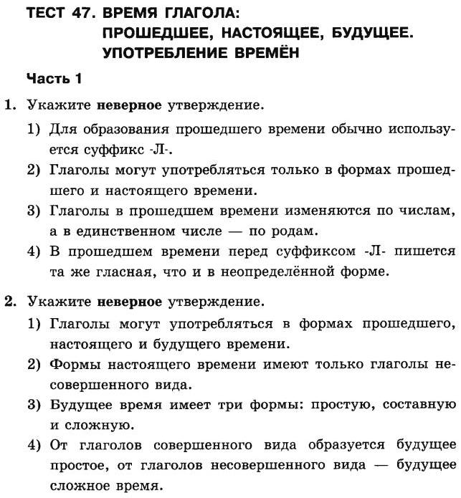

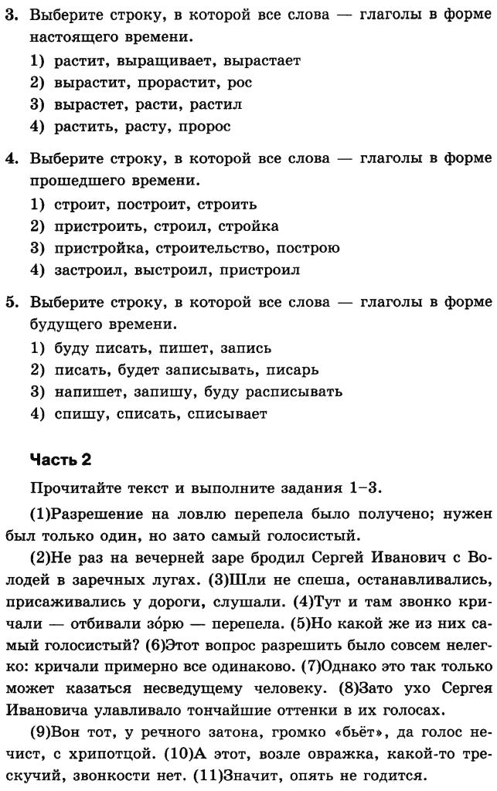

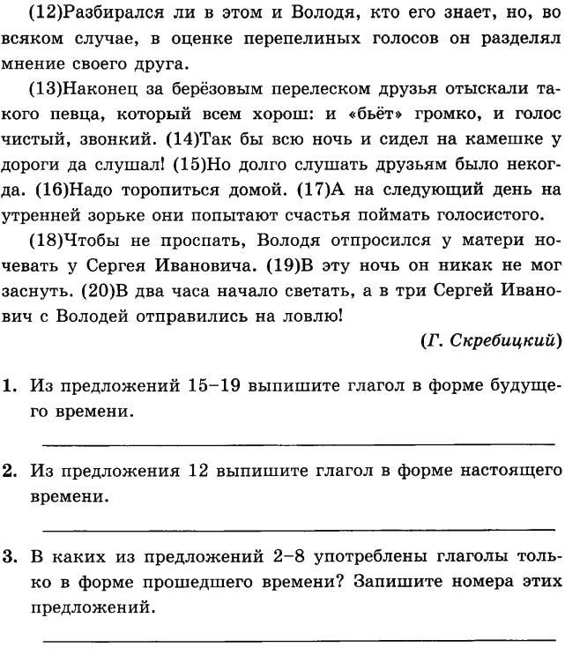

Тест по биологии

**Часть I**

К каждому заданию части I дано несколько ответов, из которых только один верный. Выберите верный, по вашему мнению, ответ.

1Существенным признаком низших растений является

1лист

2корень

3стебель

4слоевище

2В отличие от мхов, у хвощей имеется

1плод

2цветок

3корень

4 стебель

3 На рисунке изображено растение

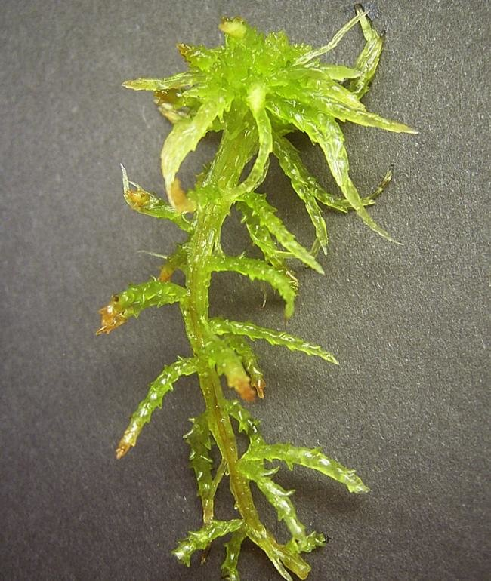

1 хвощ

2 сфагнум

3 кипарис

4 спирогира

4 К голосеменным растениям относятся

1 береза и тополь

2 тополь и ель

3 ель и кипарис

4 кипарис и береза

5 Органами покрытосеменных растений являются

1 корень, лист

2 корень, лист, стебель

3 корень, лист, стебель, цветок

4 ризоиды, лист, стебель, цветок

6 Хвощ относится к

1 высшим растениям, размножается семенами

2 низшим растениям, размножается спорами

3мвысшим растениям, размножается спорами

4 низшим растениям, размножается семенами

7 Часть лишайника, соответствующая цифре 1

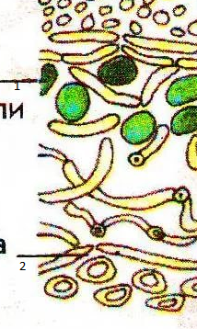

1 водоросли

2 слоевище

3 грибница

4 ризоиды

8 Распространены преимущественно в хорошо увлажненных местах

1) мхи

2) плауны

3) лишайники

4) голосеменные

9 Из предложенных признаков выберите существенные признаки лишайников

1 летний и весенний побег

2 симбиотические организмы

3 растут очень медленно

4 тело - слоевище

5 спороносные колоски

6 многолетнее травянистое растение

1)134 2)234 3) 246 4)256

10. Найдите соответствие между группами организмов и их признаками

ПРИЗНАКИ ГРУППЫ ОРГАНИЗМОВ

1 Размножение спорами А. Мхи

2 Размножение семенами Б. Голосеменные

В. Цветковые  
 Г. Водоросли

Д. Плауны

1) 1БВ 2АД 2) 1АД 2БВ 3) 1БД 2АВ 4) 1БГ 2ВД

**Часть II**

1 Продолжите аналогию. Вместо ? знака напишите слово – ответ

Хвощи : корень = водоросли : ?

2 Установите соответствие между растением и отделом, к которому растение относится

РАСТЕНИЕ ОТДЕЛ

А. Василек 1. Голосеменные

Б. Сосна 2. Покрытосеменные

В. Груша

Г. Огурец

Д. Кедр

Е. Лиственница

|  |  |  |  |  |  |
| --- | --- | --- | --- | --- | --- |
| А | Б | В | Г | Д | Е |
|  |  |  |  |  |  |

3 Расположите перечисленные группы растений в порядке их происхождения на Земле:

Мхи, Покрытосеменные, Водоросли, Голосеменные, Папоротники.

4 Допишите определение.

Ботаника – это…

5 Голосеменные растения используются для лечения многих болезней. Назовите лекарственные голосеменные растения Костромской области.

Тест по географии

1. Водная оболочка Земли называется:

а) биосфера б) гидросфера в) литосфера

2. Большая часть гидросферы 96% приходится на:

а) озера б) океаны в) ледники

3. Какое из утверждений верно:

а) все части гидросферы взаимосвязаны

б) воды суши - это ледники, озёра, моря, родники

в) плотность льда больше плотности воды

4. Установите соответствие между элементом гидросферы и долей от общего объема гидросферы:

а) Океан 1. 0,02%

б) реки, озера, болота 2. 4%

в) ледники 3. 2%

г) подземные воды 4. 96%

5. О чем говорит это высказывание: «Я в качестве невидимой частицы пара обитаю в этом классе».

6. Определите, о каком природном процессе идет речь в стихотворении И.Якимов

*Хоть в это верить не очень легко,*

*Но Волги вода есть в реке Лимпопо.*

*И, путешествуя облаком пара,*

*Воды из Волги текут в Ниагару.*

*Волги вода и в Байкале, и в Ниле,*

*И в Танганьике, и в нашей квартире.*

7. Продолжи высказывание:

Вода бывает в трех состояниях…

Таблица по физ-ре

|  |  |  |  |  |
| --- | --- | --- | --- | --- |
| упражнения | 27 | 28 | 29 | 30 |
| Число отжиманий |  |  |  |  |
| Число подъём туловища |  |  |  |  |
| Число приседаний за 1 мин |  |  |  |  |
| Бег мин |  |  |  |  |